附件4：★家具清单
采购单位：广东省机场管理集团翼通商务航空服务有限公司
序号 | 产品名称 | 图示 | 规格  （w*d*h) | 单位 | 数量 | 单价 | 合计 | ★材质说明
1 | 办公桌A款 | 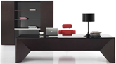 | 2800*2000*760 | 张 | 2
2 | 办公桌B款 | 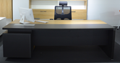 | 2400*2000*760 | 张 | 2
3 | 办公桌C款 | 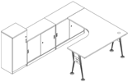 | 1500*2000*760 | 张 | 2
4 | 办公桌D款 | 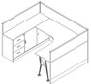 | 1500*1800*1100 | 个 | 4
5 | 办公桌E款 | 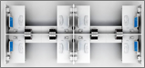 | 1500*1500*1100 | 个 | 12
6 | 办公桌F款 | 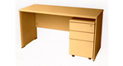 | 1200*600*760 | 张 | 9
7 | 监控台 | 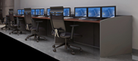 | 4800*700*1100 | 组 | 1
8 | 监控台 |  | 3600*700*1100 | 组 | 1
9 | 背景柜A歀 | 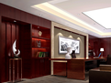 | 6300*420*2400 | 组 | 1
10 | 背景柜B款 | 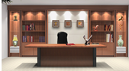 | 8500*420*2400 | 组 | 1
11 | 背景柜C款 |  | 3300*400*2000 | 组 | 1
12 | 文件架 | 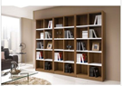 | 2700*420*1900 | 组 | 1
13 | 文件柜A款 | 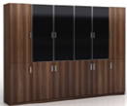 | 2400*400*2000 | 组 | 1
14 | 文件柜B款 | 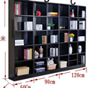 | 900*400*1900 | 个 | 7
15 | 办公椅A款 | 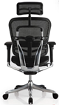 | 常规 | 张 | 2
16 | 办公椅B款 | 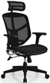 | 常规 | 张 | 2
17 | 办公椅C款 | 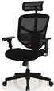 | 常规 | 张 | 34
18 | 办公椅D款 | 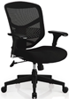 | 常规 | 张 | 22
19 | 办公椅E款 | 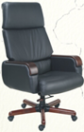 | 常规 | 张 | 2
20 | 办公椅F款 | 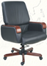 | 常规 | 张 | 4
21 | 会议椅 | 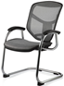 | 常规 | 张 | 16
22 | 文件矮柜 | 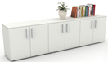 | 900*400*800 | 个 | 17
23 | 文件高柜A款 | 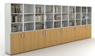 | 900*400*1800 | 个 | 12
24 | 填单台 | 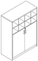 | 900*400*1200 | 个 | 2
25 | 文件高柜B款 | 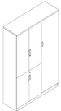 | 1200*400*1800 | 个 | 16
26 | 书柜 | 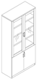 | 900*400*1900 | 个 | 7
27 | 文件高柜C款 |  | 900*400*2400 | 个 | 3 | 1860.00 | 5580.00
28 | 更衣柜 | 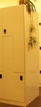 | 550*520*2400 | 个 | 18
29 | 鞋柜 | 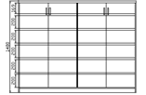 | 1100*450*1400 | 个 | 4
30 | 休闲凳 | 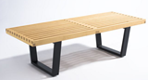 | 1500*450*450 | 张 | 2
31 | 沙 发 | 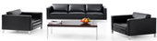 | 单人位 | 张 | 3
32 | 沙 发 |  | 三人位 | 张 | 2
33 | 长茶几 | 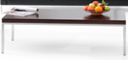 | 1200*600*450 | 个 | 2
34 | 方茶几 |  | 600*600*450 | 个 | 2
35 | 会议台 |  | 5600*1800*760 | 张 | 1
36 | 会议条桌 |  | 1400*500*760 | 张 | 8
37 | 洽谈台 | 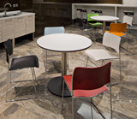 | ￠800*760 | 张 | 9
38 | 洽谈椅 |  | 常规 | 1 | 46
39 | 手动一连单面固定柜 | 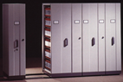 | 1000*450*2150 | 个 | 1
40 | 手动一连单面活动柜 |  | 1000*450*2150 | 个 | 1
41 | 手动一连双面活动柜 |  | 1000*650*2150 | 个 | 3
42 | 上下双人床 | 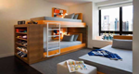 | 1000*2000*1900 | 张 | 2
大写合计： |  |  |  | 小写合计：
注：以上产品保修期为 年，包含运输安装。

